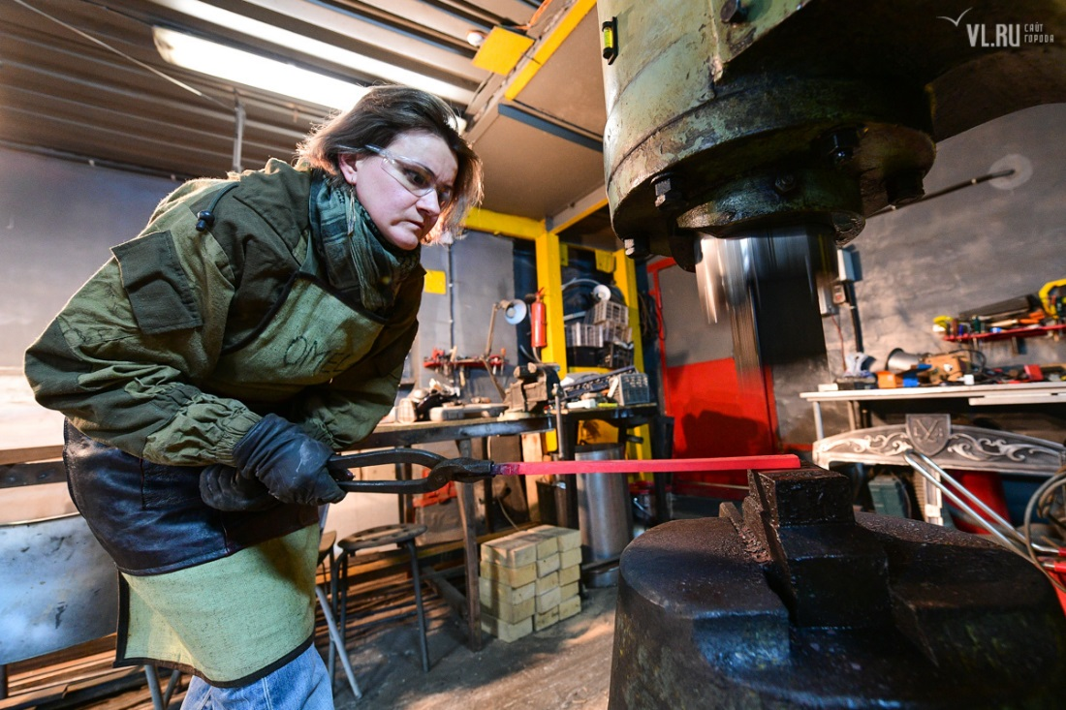

«**НЕЖЕНСКИХ» РАБОТ**

**СТАНЕТ МЕНЬШЕ**

**МИНТРУД ОПУБЛИКОВАЛ НОВЫЙ СПИСОК**

С 1 января сокращен перечень работ, на которых запрещено трудиться женщинам.

***Приказ Минтруда от 18.07.2019 N 512н***

По информации Минтруда, перечень сокращен более чем в четыре раза: вместо 456 позиций приказом утверждено 100. При создании безопасных условий труда работодатель вправе применять труд женщин без ограничений (исключение - работы, перечисленные в пунктах 89 - 98 перечня).

Минтруд опубликовал перечень производств, работ и должностей, на которых ограничен труд женщин. Он действует с 1 января 2021 года. Рассмотрим, какие профессии станут доступны женщинам и что учитывать, применяя новый список.

**В чем отличия нового перечня**

Список Минтруда заменит перечень, утвержденный постановлением Правительства почти 20 лет назад.

Формально его сократили почти в 5 раз: вместо 456 пунктов стало 100. На деле осталось больше половины прежних профессий. Например, в один пункт объединили работы, выполняемые при производстве пищевой продукции:

- аппаратчиком диффузии, обслуживающим диффузоры периодического действия при загрузке вручную;

- заготовщиком льда, занятым на заготовке льда в водоемах и укладке его в бунты;

- изготовителем костяного угля;

- машинистом очистительных машин, занятым разборкой сепараторов вручную.

В перечне Правительства они занимают 4 пункта.

Некоторые работы в новом списке представлены шире. Например, вместо профессии водолаза женщинам запрещены водолазные работы, что включает в себя и другую деятельность, связанную с подводным погружением.

В то же время женщинам разрешат работать:

- плотниками;

- водителями автобуса, в котором больше 14 мест;

- водителями автомобиля грузоподъемностью свыше 2,5 тонн.

**Когда нужно будет сверяться с перечнем**

Новый список нужно использовать не всегда.

Ограничения по труду женщин придется учитывать, если проведена спецоценка и по ее итогам выявлены вредные или опасные условия труда на рабочем месте. При этом независимо от результатов спецоценки женщинам запрещены:

- работы, упомянутые в п. п. 89 - 98 перечня Минтруда (среди них тушение пожаров, транспортировка, погрузка, разгрузка вручную ядохимикатов);

- подземные работы в горнодобывающей промышленности, на строительстве подземных сооружений и подземной добыче нефти (кроме руководителей, медперсонала и других категорий работников, указанных в п. 8 перечня Минтруда).

Также нужно ограничить женский труд на рабочих местах, на которых безопасные условия не подтверждены спецоценкой и госэкспертизой условий труда. Это требование не коснется женщин, которые заняты:

- в фармацевтических производствах;

- медицинских организациях;

- научно-исследовательских учреждениях;

- испытательных лабораторных центрах (испытательных лабораториях);

- организациях по оказанию бытовых услуг населению;

- на работах по косметическому ремонту производственных и непроизводственных помещений на нестационарных рабочих местах;

- малярных и отделочных работах;

- наружных видах работ;

- работах в производственных помещениях.

**Администрация Нижневартовского района. Отдел труда. 2021 год.**